

Prefeitura Municipal de Gramado

LEI Nº 4491, DE 15 DE DEZEMBRO DE 2025.

Autoriza o município de Gramado a contribuir financeiramente com Mitra Diocese de Novo Hamburgo - PAMA e dá outras providências.

O PREFEITO DE GRAMADO, no uso de suas atribuições legais, FAÇO SABER, que a Câmara Municipal de Vereadores aprovou e eu sanciono e promulgo a seguinte Lei:

Art. 1º O município de Gramado fica autorizado a contribuir com o valor de até R$100.000,00 para a Mitra Diocese de Novo Hamburgo – PAMA (Pastoral do Menor e Adolescente), inscrita no CNPJ: 90.831.660/0012-60, em regime de mútua cooperação para a realização do projeto “Desenvolvendo habilidades e Fortalecendo Vínculos”, realizado pela entidade.
Art. 2º A formalização, obrigações e prestação de contas se darão conforme os termos da Lei Federal nº 13.019/2014.
Art. 3º Esta lei entra em vigor na data de sua publicação.

Gramado, 15 de dezembro de 2025.

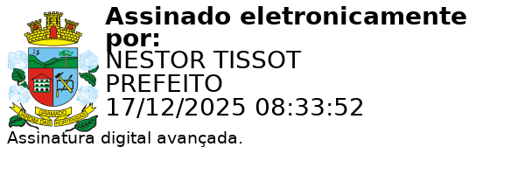
Nestor Tissot Prefeito de Gramado

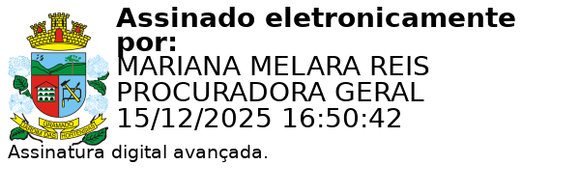
Ciente. Registre-se e Publique-se.

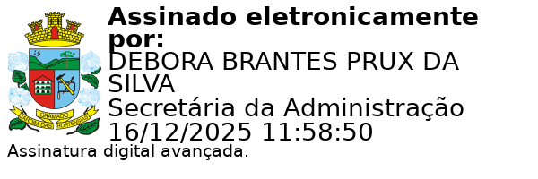
Mariana Melara Reis Débora Brantes Prux da Silva Procuradora-Geral do Município Secretária Municipal de Administração

